

**《运动控制系统》**

**课程设计报告**

**实验名称：**200kW单相电压型两电平**SPWM**整流器设计与仿真

**自动化2002班**

**邓一帆 U202014987**

**周承禹 U202015007**

**日期：**2024年1月17日

目录

一、绪论 1

1.1、PWM整流器发展及现状 1

1.2、PWM整流器拓扑结构 1

1.2.1单相电压型PWM整流器主电路拓扑结构 2

1.2.2大功率的PWM整流器拓扑结构 2

1.2.3双极性调制及波形分析 2

1.3、PWM整流器的优点 3

二、单相PWM整流器基本 4

三、双闭环控制系统PI参数整定 5

3.1、电流内环调节器PI参数整定 5

3.2、电压外环调节器PI参数整定 6

四、设计要求和主要设计内容 7

4.1 技术要求 7

4.2 主要设计内容 8

五、参数整定 8

5.1 直流侧负载电阻参数设计 8

5.2 交流侧电感参数设计 8

5.3 直流侧电容参数设计 9

5.4 PID整定 10

5.5 仿真运行 11

六、性能分析 12

七、实验结论 15

八、总结 **错误!未定义书签。**

## 一、绪论

### 1.1、PWM整流器发展及现状

PWM整流对电网不产生谐波污染，因而是一种真正意义上的绿色环保电力电子装置。经过几十年的研究和发展，PWM整流器技术已日趋成熟。PWM整流器主 电路已从早期的半控型器件桥路发展到如今的全控型器件桥路；其拓扑结构已从单 相、三相电路发展到多相组合及多电平拓扑电路；PWM开关控制由单纯的硬开关调制发展到软开关调制；功率等级从千瓦级发展到兆瓦级。

在中大功率场合特别是需要能量双向传递的场合中，PWM整流电路具有非常广泛的应用前景。IGBT等新型电力半导体开关器件的出现和PWM控制技术的发 展，极大地促进了 PWM整流电路的发展，并使之进入了实用化阶段，已经应用于 有源滤波器、超导储能、交流传动、高压直流输电以及统一潮流控制等方面。在我国，PWM整流电路地研究仍处于起步阶段，有关PWM整流电路的 研究主要以理论和实验研究为主，虽然取得了一定进展，但是还不够完善。

### 1.2、PWM整流器拓扑结构

根据不同的功率等级以及不同的用途，有各种不同的PWM整流器拓扑结构： PWM整流器的拓扑结构如下图1所示：

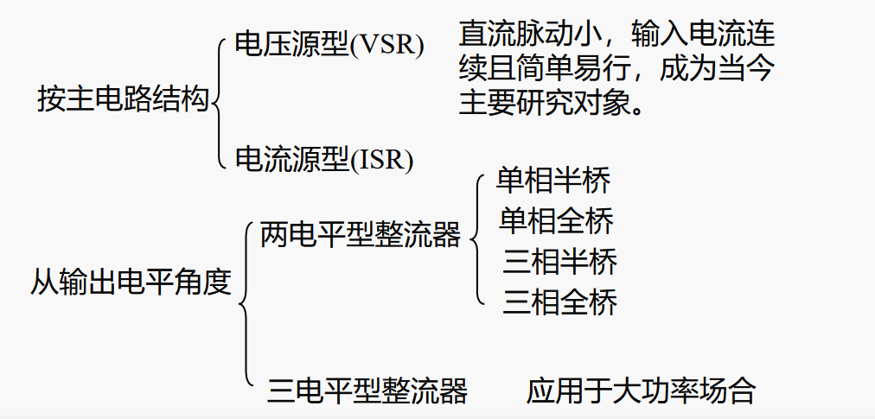

图1. PWM整流器拓扑结构

#### 1.2.1单相电压型PWM整流器主电路拓扑结构

对于单相PWM整流器，其常用的拓扑结构有以下单相全桥式和单相倍压式两种，如图2、3所示：

|  |  |
| --- | --- |
|  |  |
| 图2.单相全桥式可逆PWM变流器 | 图3.单相倍压式可逆PWM变流器 |

目前对单相电压型PWM整流器而言，其主要研究集中在这两种主电路的控制策略和算法上。

#### 1.2.2大功率的PWM整流器拓扑结构

如前所述，要实现VSR的四象限运行，关键在于网侧电流的控制。而网侧电流控制，可以通过控制VSR交流侧基波电压的幅值、相位来实现。对于单相VSR而言，其交流侧基波电压控制有两种PWM控制方式，即双极性调制和单极性调制。以下将根据这两种PWM控制方式，分别分析单相VSR PWM过程。PWM整流器而言，电压源型PWM整流器有较快的响应速度, 且易于实现，所以目前PWM整流器一般采用电压源型PWM整流电路。

#### 1.2.3双极性调制及波形分析

值得注意的是，当网侧电流i（t）方向不同时，同一开关模式将存在不同的电流回路。单相VSR双极性调制不同开关模式时的电流回路如图4所示。

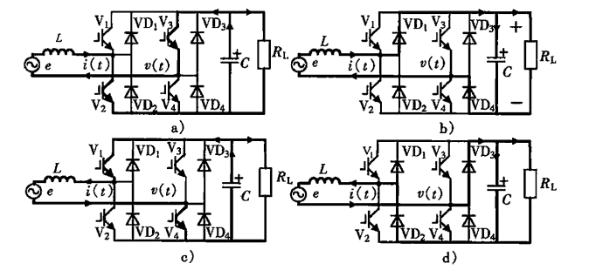图4 单相VSR双极性调制不同开关模式时的电流回路

### 1.3、PWM整流器的优点

传统的相控整流器虽然应用时间较长，技术也较成熟，且被广泛使用，但仍然存在很多如下问题:

* 晶闸管换相引起网侧电压波形畸变。
* 网侧谐波电流对电网产生谐波“污染”。
* 深控时网侧功率因数降低。
* 闭环控制时动态响应相对较慢。
* 二极管整流器改善了整流器网侧功率因数，但仍会产生网侧谐波电流；
* 它的不足还在于其直流电压的不可控性。

PWM整流器用全控型功率开关管取代了半控型功率开关管或二极管，以PWM斩控整流取代了相控整流或不控整流。把逆变电路中的PWM控制技术用于整流电路，就形成了PWM整流电路。它的优势在于：

* 对交流电源侧，通过适当控制，可以使电网电流波形接近于正弦，且和输入电压同相位，电网功率因数接近于1，实现单位功率因数，最大程度地提高电网的经济效益，减少电网对周围环境的电磁污染；
* 对直流侧，在电网电压或负载发生变化时，能够维持直流中间电压的稳定，给电源侧逆变器提供良好的工作条件；
* 可以实现牵引与再生制动工况间快速平滑地转换，实现电能双向传输；
* 动态控制响应较快。

## 二、单相PWM整流器基本

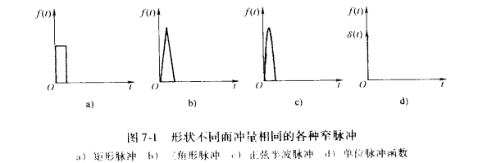在采样控制理论中有一个重要的结论：冲量相等而形状不同的窄脉冲加在具有惯性的环节上时，其效果基本相同。冲量即指窄脉冲的面积。这里所说的效果基本相同，是指环节的输出响应波形基本相同。如果把各输出波形用傅里叶变换分析，则其低频段非常接近，仅在高频段略有差异。例如图 7—1 所示的三个窄脉冲形状不同，其中图 7—1a 为矩形脉冲，图 7—1b为三角形脉冲，图 7—1c 为正弦半波脉冲，但它们的面积（即冲量）都等于1，那么，当它们分别加在具有惯性的同一个环节上时，其输出响应基本相同。当窄脉冲变为图 7—1d 的单位脉冲函数8（t）时，环节的响应即为该环节的脉冲过渡函数。

对式（1）进行拉普拉斯变化，可得单相VSR的传递函数：

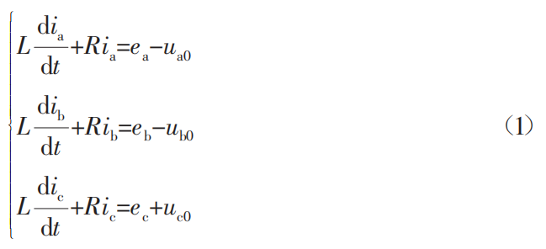

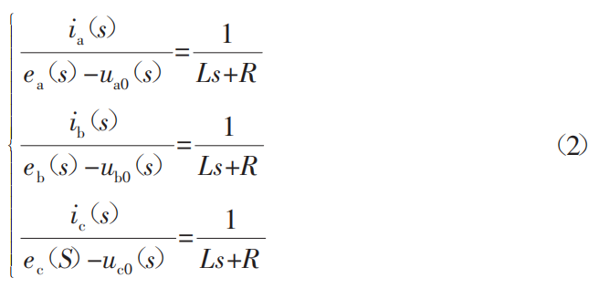

## 三、双闭环控制系统PI参数整定

### 3.1、电流内环调节器PI参数整定

根据文献,考虑电流内环信号采样的延迟和PWM控制的小惯性特性，电流内环结构可由图8所示的结构图描述，以相为例。

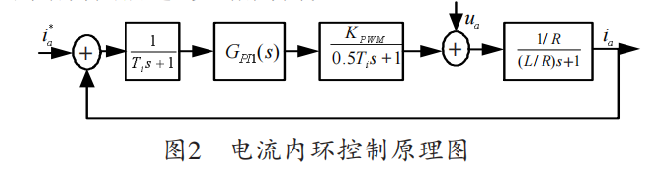

图8.电流内环控制原理图

为电流内环电流采样周期（即PWM开关周期），为桥路PWM等效增益。电流控制器采用PI调节，其传递函数为：

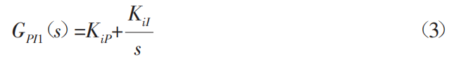

在实际工程中，当电流采样频率、即PWM的开关频率足够高时，可以忽略电流内环等效小时间常数 （1.5）影响，若不考虑电压扰动作用，电流内环可近似简化为如图9所示结构。

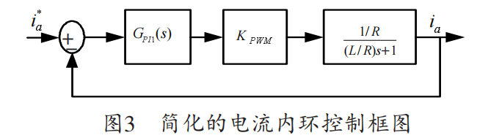

图9. 简化的电流内环控制框图

电流内环闭环传递函数为：

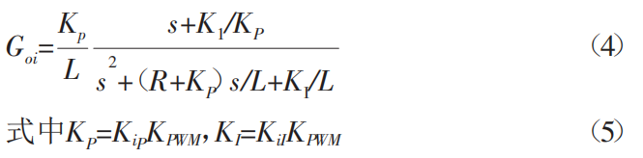

由式（4）求得电流内环阻尼比和自然震荡频率为：

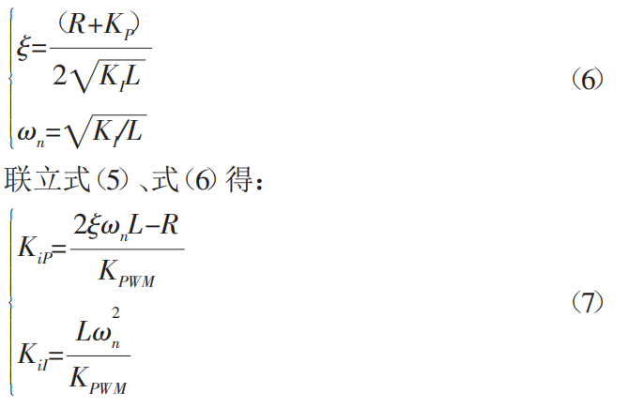

工程上取电流内环自然震荡频率，阻尼比，将、参考值带入式（7），即可设计出电流内环PI调节参数。

由于式（4）所示的电流内环闭环传递函数有一个一阶零点，它将使系统的超调量增大，因此，为了抵消这个零点，可在闭环系统的前面加一个时间常数为的惯性环节，此环节称为给定滤波器。如图10所示:

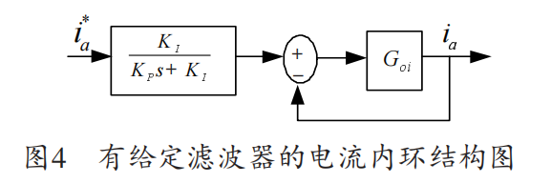

图10. 有给定滤波器的电流内环结构图

为了消除相电压、、的干扰作用， 提高系统的电流跟踪性能，可在控制端引入电源电压作为扰动补偿，控制原理框图11所示。

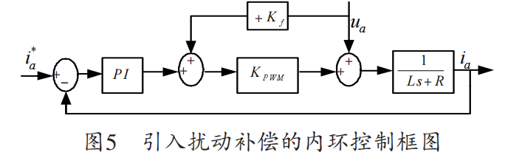

图11. 引入扰动补偿的内环控制框图

图11中，当时，可消除相电压对系统的扰动作用。

### 3.2、电压外环调节器PI参数整定

电压外环调节器控制PWM整流器输出稳定的直流电压，使直流侧输出电压高于电源线电压的峰值。通常电流内环控制的带宽比电压外环控制的带宽大得多，在电压外环控制中可以认为三相实际电流、、完全跟踪三相参考电流、、，因此在电压外环控制中电流内环的闭环传递函数可以简化为1。结合文献给出的电压外环控制结构图，可得到简化的电压外环控制结构图，如图12所示。

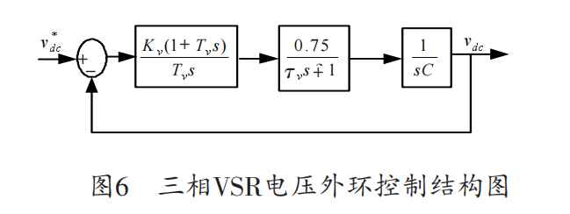

图12. 三相VSR电压外环控制结构图

图12中TV为电压采样小惯性时间常数，调节器采用PI调节，其传递函数为：

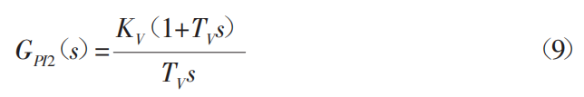

电压外环开环传递函数为：

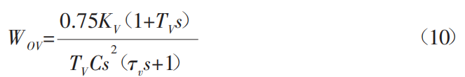

由式（10）可知电压外环为二型系统，因此可用典型II型系统整定法求取电压调节器参数为

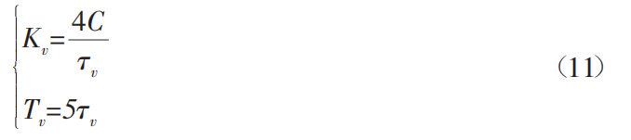

## 四、设计要求和主要设计内容

### 4.1 技术要求

1. 功率因数：0.9
2. 输出功率200KW
3. 单相输入电压220V
4. 整流直流电压：550V
5. 开关频率6kHz
6. 直流侧带电阻性负载
7. 整流直流纹波小于4%
8. 交流侧电流谐波iTHD小于4%

### 4.2 主要设计内容

1. 设计交流侧电感
2. 设计直流侧电容
3. 设计电流内环的Kp、Ki参数
4. 设计电压外环的Kp、Ki参数。

## 五、参数整定

### 5.1 直流侧负载电阻参数设计

，所以。

### 5.2 交流侧电感参数设计

交流侧电感的取值不仅影响系统的静态性能，而且还会对三相PWM整流器的额定输出功率等其它因素产生影响。以下针对三相PWM整流器额定功率和输入电流脉动两个技术指标来设计交流侧电感。

交流侧电感的主要作用：  
1、滤波，滤除电流谐波，进而满足总体谐波失真（THD）要求。

2、储能，作为Boost型AC/DC变换器的储能电感。

3、阻尼，使控制系统具有一定的阻尼，有利于系统稳定。

4、实现VSR（电压型整流器）的四象限运行

据此，核心要求是两个，具体分析如下

1. 为了满足交流侧稳态矢量关系，满足电压型整流器（VSR）四象限运行：

 



Im是交流侧电感电流的最大值，Vdc=550V，

1. 满足谐波THD要求：

 更加具体的值与快速傅里叶分析有关。

本题目的技术要求为交流侧电流谐波iTHD小于4%

由条件1得到，综合之下，**最终设定L=0.0005H**

### 5.3 直流侧电容参数设计

直流侧电容有两个作用：滤波、抑制直流侧谐波电压；稳定直流侧电压，负载变化时能快速反应。

直流侧的电流输出后相当进入了一个低通滤波器，其传递函数如下：



整流直流纹波

对于整流输出的直流侧电压，其中的纹波主要是二倍频分量纹波，故设定w=2πf*2=200π，R由上已知为1.5Ω，idc根据功率运算得到是376A。而技术要求中，整流直流纹波小于4%且整流直流电压要求为550V

同时需要考虑到，快速性和稳定性之间的矛盾：电容越大，输出电压越稳定，但充电的越慢，响应越慢；电容越小，输出电压的波动就越大，稳定电压的能力就越差，单数充电速度快，响应就相应更快。

因此直流侧的电容不宜过大，过大会导致响应缓慢，在保证稳定性要求的情况下，再追求快速性。再结合裕量的思想，最终设定的**直流侧电容为C=0.07F。**

### 5.4 PID整定

电流内环控制框图设计：

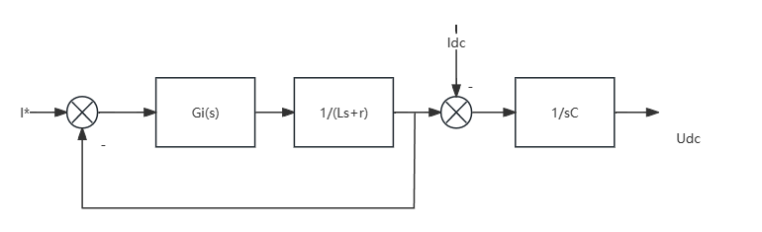

图4-1电流内环控制框图

相应的电流环传递函数：

开环：Gi_op=(kpi+kii/s)/(Ls+Rl) 其中是电感的等效电阻，根据情况自己拟定

闭环：Gi_cl= Gi_op/(1+ Gi_op)

电压外环控制框图设计：

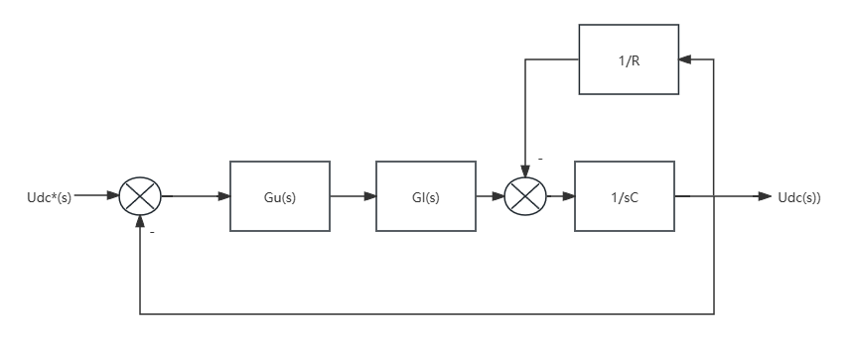

图1-2 电压外环控制框图

相应的电压环传递函数:

输出端回路的传递函数：Go=R/（1+RCs）

开环：Gu_op=(kpu+kiu/s)*Go

闭环：Gu_cl= Gu_op/(1+ Gu_op)

上述的控制器全部设计为PI调节器，由此得到kpi、kii和kpu、kiu。

### 5.5 仿真运行

* 功率因数

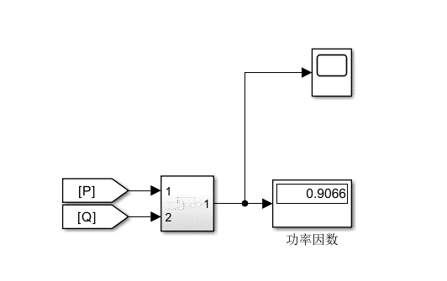

* 直流侧电压

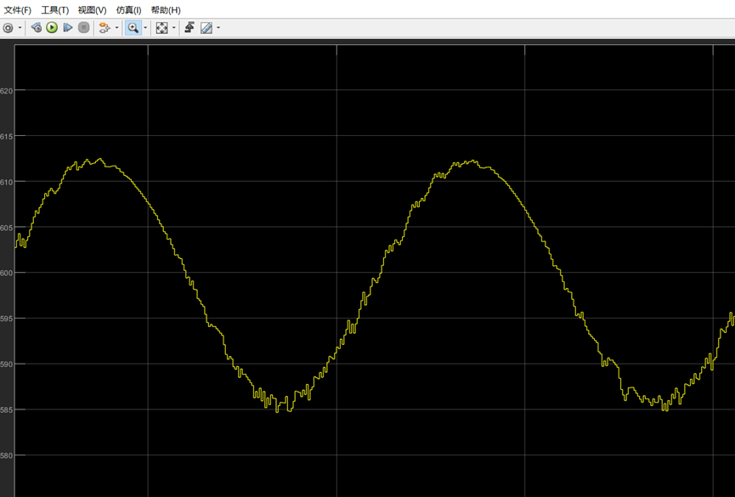

计算相应直流纹波为3.88%＜4% ，满足技术要求

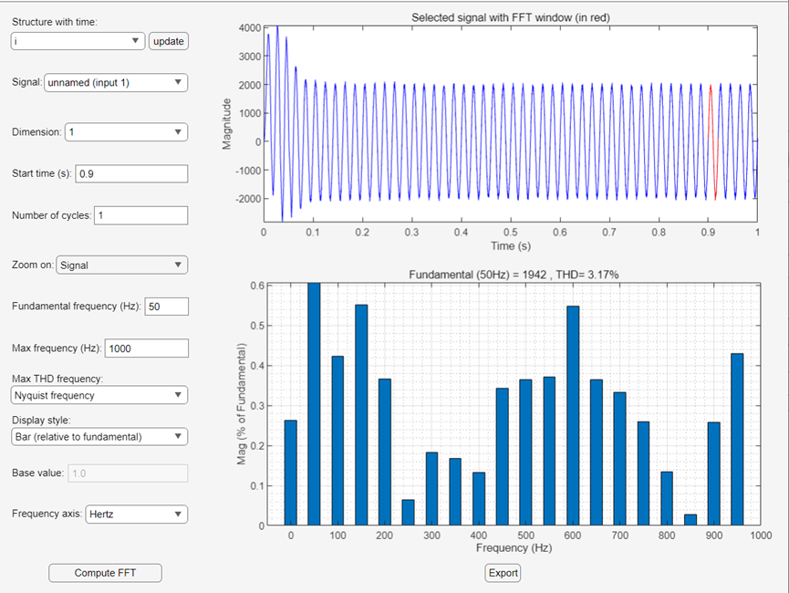

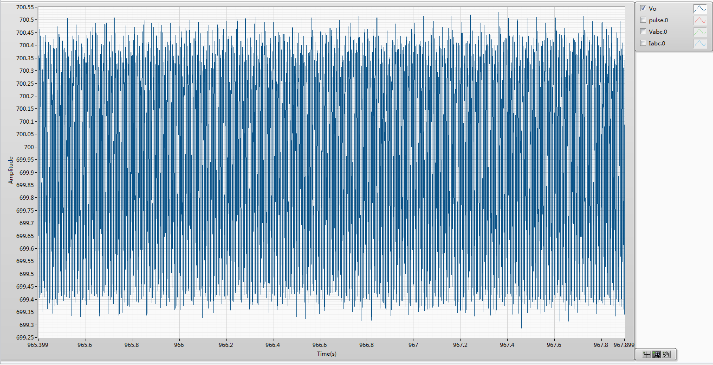

## 六、性能分析

技术要求：

1. 功率因数：0.9
2. 输出功率200KW
3. 单相输入电压220V
4. 整流直流电压：550V
5. 开关频率6kHz
6. 直流侧带电阻性负载
7. 整流直流纹波小于4%
8. 交流侧电流谐波iTHD小于4%
9. 直流电压和功率

负载电阻为1.5欧姆，输出电压稳定在550V，由，知功率约为200KW，符合实验要求。

1. 输入电压220V

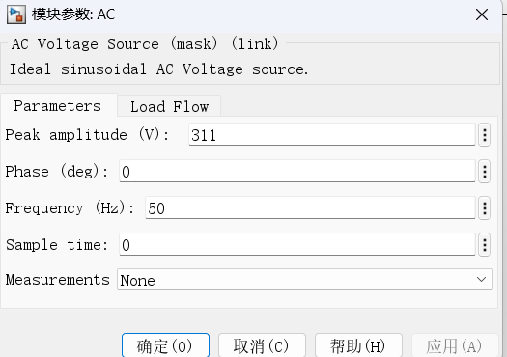

图20.输入电压设置截图

1. 开关频率6Khz

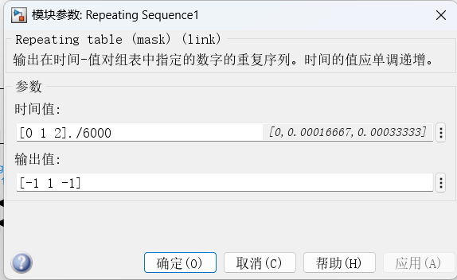

图21.开关频率设置截图

1. 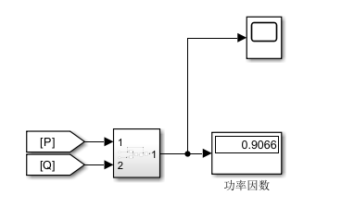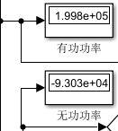功率因数

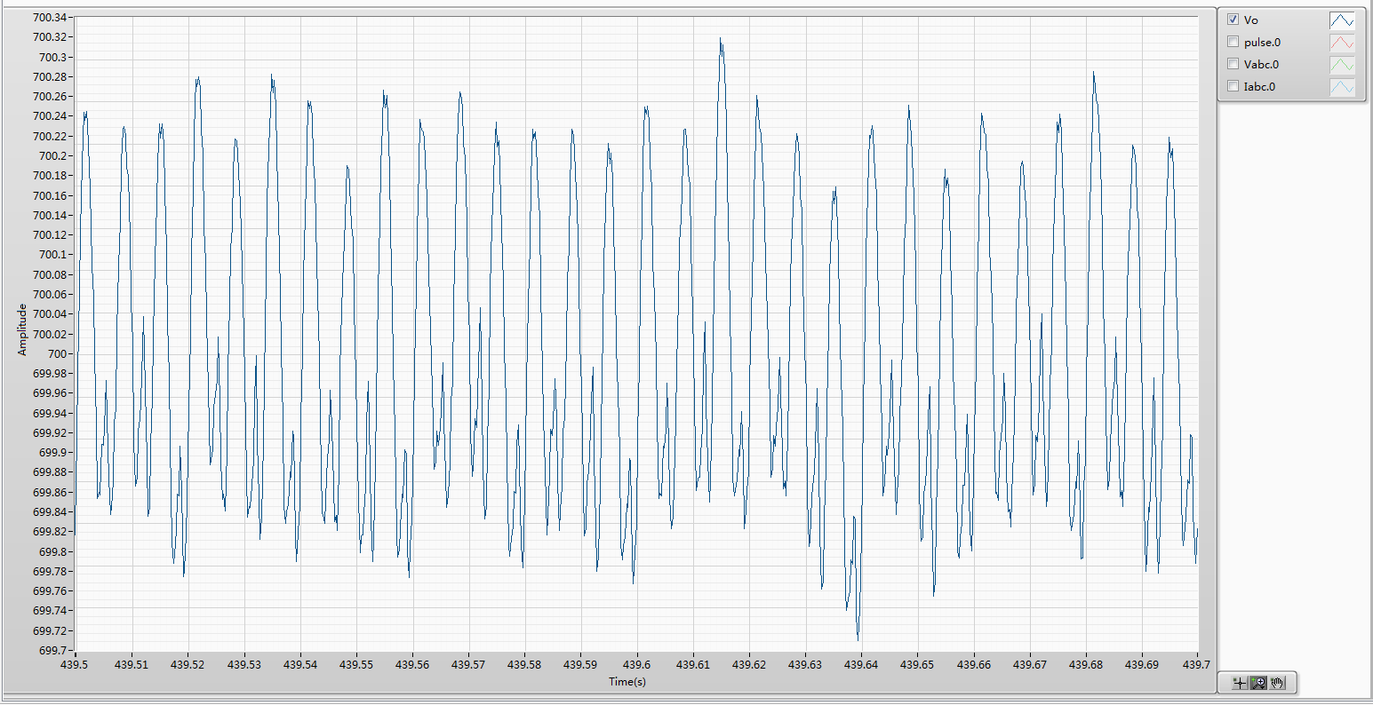

纹波波形图

由图知，稳态情况下电压的变化范围约为600±0.3，波动0.3/600×100%=0.04%，几乎没有纹波，性能良好，符合实验要求。

1. 电流侧谐波iTHD

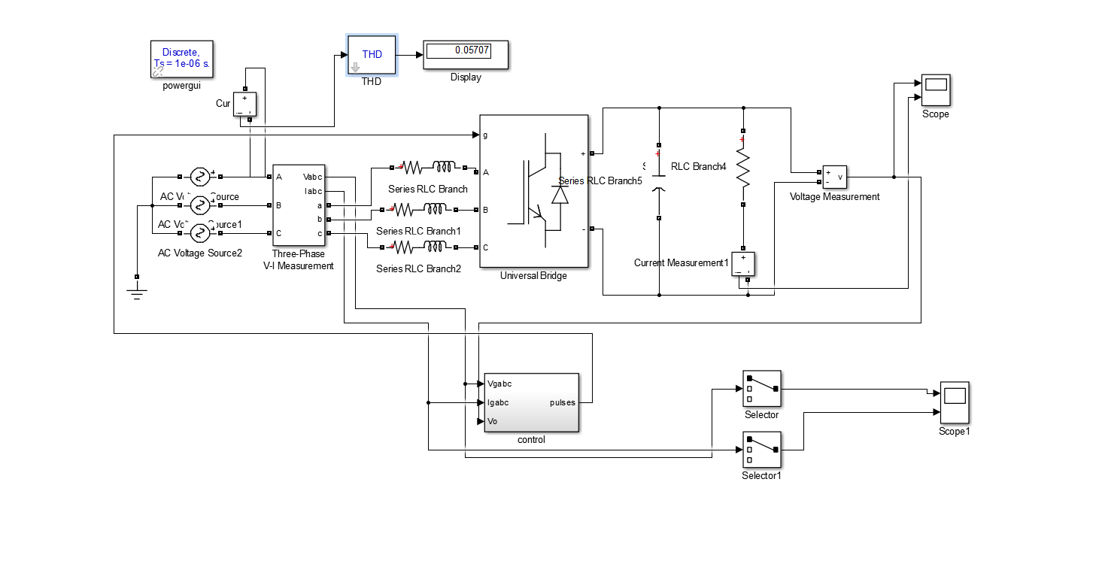

电流测谐波值

由simulink仿真结果知，畸变率约为3.7%，基本上符合要求。

## 七、实验结论

通过对PWM整流电路的适当控制，可以使其输入电流非常接近正弦波，且和输入电压同相位，功率因数近似为1。同时，也可以实现能量的双向流动，直流电压输出稳定，动态性能良好等，减少谐波，在实际生活中广泛应用。